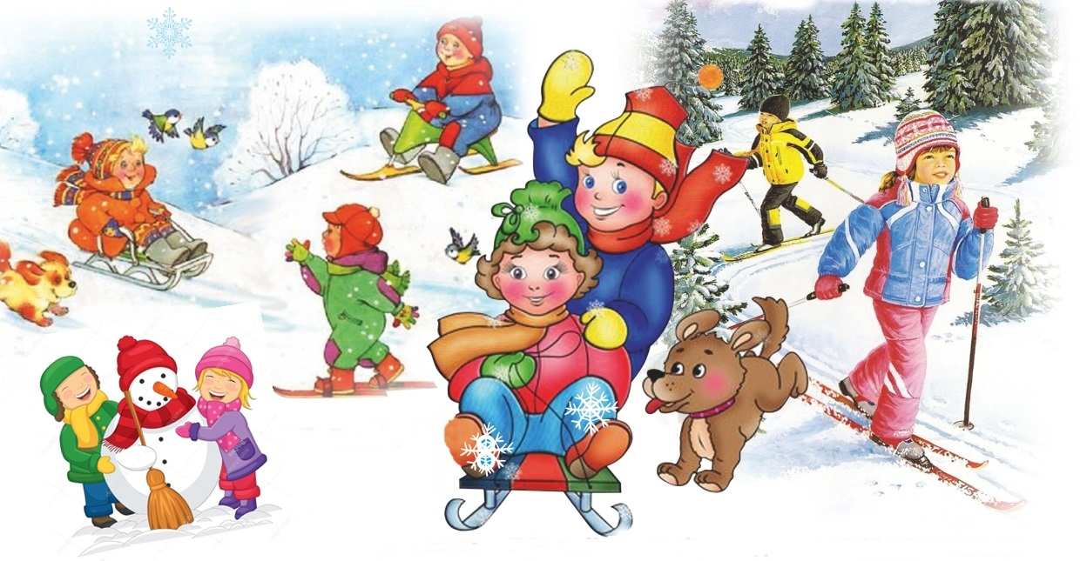

*Безопасность во время игр и активного отдыха зимой.*

Безопасная зимняя прогулка начинается у дверей дома. Подготовьтесь к выходу на улицу с детьми заранее:

* накормите ребёнка питательным блюдом — на морозе тратится гораздо больше энергии, чем в тепле;
* проследите за тем, чтобы ребёнок полностью оделся (застегнул замки, надел шапку и варежки) до того, как выйти за дверь;
* объясните, что во время игр нельзя слишком сильно толкать других детей, особенно тех, кто младше и слабее;
* предупредите ребёнка об опасности прыжков в сугроб, где может скрываться что угодно: осколки, мусор, острые камни.

У каждой зимней забавы свои особенности. Но есть и общие правила безопасности во время детских игр, которые будет полезно знать ребёнку:

* нельзя снимать шапку и шарф, даже если появилось обманчивое ощущение тепла или другие дети сочли одежду «немодной»;
* расскажите ребёнку, что если он почувствовал, что замерзает или промочил ноги — нужно немедленно возвращаться домой и сразу же переодеваться в сухую одежду;
* если по каким-то причинам замерзший ребёнок не может сразу зайти в теплое помещение, пусть не прекращает двигаться, чтобы стимулировать кровообращение;
* любые игры должны проходить подальше от проезжей части.

*Катание на лыжах, снегокатах.*

Лыжи и снегокаты — один из самых безопасных зимних развлечений. Под контролем взрослых дети учатся кататься на лыжах уже с 4-5 лет.

[Как выбрать лыжи ребёнку: по росту, возрасту и уровню подготовки.](https://www.google.com/url?q=https://findmykids.org/blog/ru/kak-vybrat-lyzhi-rebyonku&sa=D&source=editors&ust=1643802750962950&usg=AOvVaw0QDHxHWDM08FyD-P91lYsg)

Правила безопасности для юных лыжников и их родителей:

* для катания выбирайте не очень крутую горку, желательно в парке или в таком месте, где нет автомобильного движения;
* надевайте на ребёнка защитный шлем, если планируете кататься на общих горках, где существует риск столкнуться с другими лыжниками;
* оденьте ребёнка в яркий костюм — так он будет заметен на склоне;
* если ребёнок никогда раньше не катался на лыжах — сначала просто научите его ходить по лыжне;
* лыжные палки не нужны начинающему лыжнику, без дополнительной опоры он быстрее научится держать равновесие.

*Катание на коньках: поведение на льду.*

Главное условие безопасного катания на коньках — выбор специально оборудованной для катания площадки. В первый раз ставить ребёнка на лед можно уже в 3 года. Другие правила поведения на льду:

* всегда надевайте на ребёнка защитный шлем, наколенники и налокотники;
* для похода на каток с начинающим конькобежцем выбирайте время, когда на площадке мало других людей: относительная безлюдность поможет избежать травм;
* старайтесь всегда быть поблизости, чтобы помочь ребёнку в случае необходимости;
* в первый раз на катке ограничьтесь хождением с одного края катка до другого боковым приставным шагом;
* научите ребёнка технике правильного падения: группироваться и падать на бок.

*Горки: техника безопасности.*

Выбирая горку для катания ребёнка, обратите внимание на её безопасность. Рядом с горкой не должно быть автодорог и водоёмов. Если вы ведёте кататься маленького ребёнка, то скопление на горке активных подростков — это тоже потенциальная опасность.

Что нужно знать детям и родителям — меры предосторожности на горке зимой:

* напомните сыну или дочери, что вежливость хороша везде, и на горке тоже: пусть ребёнок уступает младшим и соблюдает очередь катания;
* следите за катанием ребёнка, особенно если он ещё небольшой и на горке много других детей;
* малышу младше 5 лет разрешайте кататься только с пологих горок;
* обувайте ребёнка перед походом на горку в нескользящую обувь;
* разрешайте ребёнку кататься только на средстве для катания — ледянке, ватрушке, снегокате, но не на ногах или на корточках.

*Санки, ледянки и тюбинг: что нужно знать.*

Санки, ледянки и тюбы одинаково хорошо подходят для катания с горок, но различаются по некоторым характеристикам, в том числе и по степени безопасности. Самое безопасное устройство для спуска — санки, наиболее сложны в управлении тюбы. Ледянки хороши легкостью и низкой ценой, но немного проигрывают санкам по безопасности — контролировать ледянку сложнее, чем сани.

Как сделать катание на ледянке безопасным:

* для ровных ледяных горок подходят простые овальные ледянки с одной ручкой, для снежных склонов — ледянки-тарелки или ледянки-корытца с двумя ручками и углублениями для ног;
* не используйте ледянки в форме тарелки или корытца на ледяных горках — на скользкой поверхности такие ледянки становятся неуправляемыми;
* для катания на ледянке выбирайте только ровные горки, без трамплинов, чтобы избежать травмы спины.

Правила безопасного катания на санках:

* если ребёнку меньше 5 лет — выбирайте горку для катания без крутого спуска;
* напомните ребёнку, что во время спуска нужно крепко держаться за санки руками;
* расскажите ребёнку, что нельзя спускаться на санках стоя, лежа или сидя против движения.

Меры предосторожности при катании на «ватрушках» (тюбинг):

* для катания на тюбах подходят не слишком крутые горки — тюбы легкие, и ребёнок может не справиться с управлением;
* объясните ребёнку, что столкновение на «ватрушке» с другими детьми может привести к травмам — пусть скатывается на тюбе тогда, когда риск столкнуться минимален;
* будьте поблизости с горкой, если пришли покататься на «ватрушке» с маленьким ребёнком.

Ледянкой ребёнок может научиться управлять в 3 года, санками — с 4 лет, «ватрушкой» — с 6 лет.

Безопасность зимой — это очень важно. Но дети всегда остаются детьми. Постарайтесь не превращать объяснения правил безопасности в скучные нотации: действуйте ненавязчиво, привлекая мультфильмы, сказки и тематические игры.

Давайте беречь наших детей вместе. И помните главное — всегда важно оставаться примером безопасного поведения для своих детей! Учите их осторожности, показывайте на своём примере и обеспечивайте безопасность.